Доброе утро! Рада возобновить с вами работу!
П. 8.4. Преобразование рациональных выражений
1. Повторить действия с алгебраическими дробями и рациональными выражениями.
Ссылка на видеоурок: https://my.mail.ru/mail/stf22/video/28/990.html
2. Повторить свойства степени с целым показателем (п.8.2.).
3. Изучить п. 8.4. и сделать конспект параграфа. Выполнить задания из учебника № 612, 613, 615. (Помним о том, что все вычисления и промежуточные действия записываются в тетрадь).
4. Выполнить самостоятельную работу на повторение по вариантам. (3 вариант выполняет тот, кто под нечетными номерами в ЭШ, а 4 вариант - четными)
Самостоятельная работа.
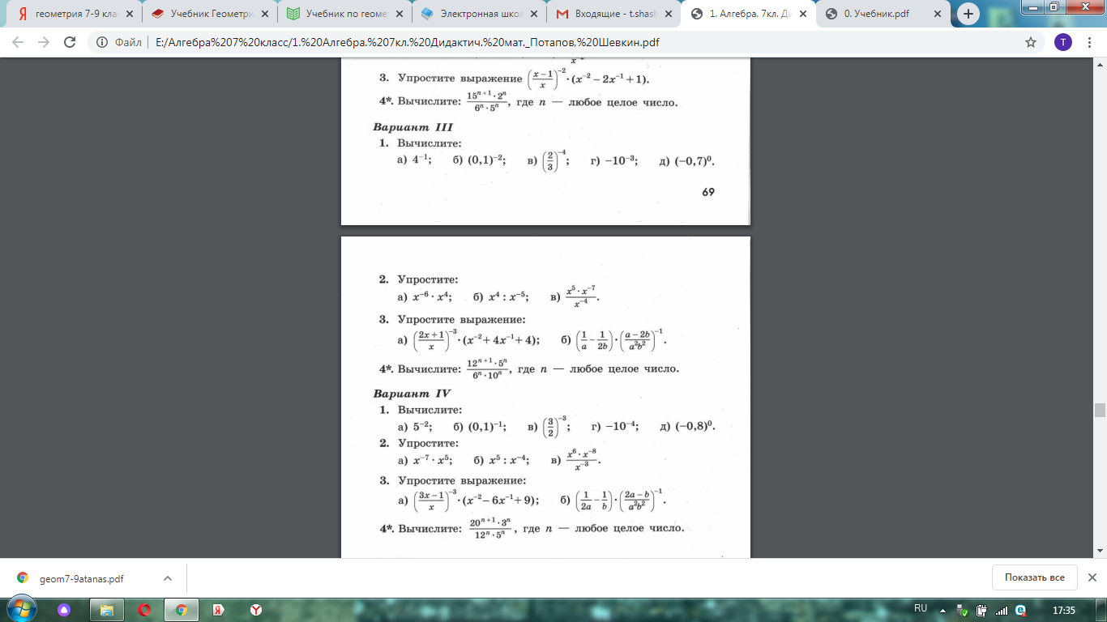

Проделанную работу отправлять на электронный адрес: t.shashkova.2020@gmail.com
Помним, что сам файл нужно озаглавить, например, Иванов_алгебра_7_6апреля

